콩가텍, ‘2025 스마트공장·자동화산업전’ 참여…
스마트공장 디지털 전환 위한 고성능 컴퓨팅 에코시스템 선보여
- 코엑스 D관 316 부스, 스마트공장 역량 강화 지원하는 신규 애플리케이션-레디 솔루션 플랫폼 전시

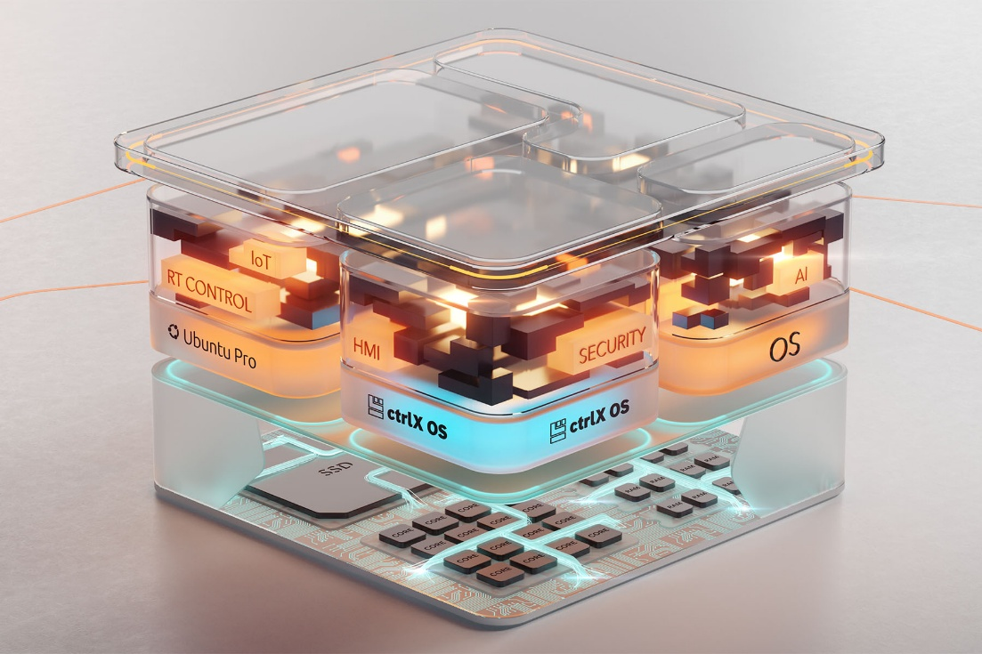

2025년 2월 27일 - 임베디드 및 에지 컴퓨팅 기술 분야 선도 기업 콩가텍(www.congatec.com)이 3월 12일부터 14일까지 서울 코엑스에서 열리는 ‘2025 스마트공장·자동화산업전’에 참여해(부스번호 D316) 자동화 및 머신 구축을 위한 최신 애플리케이션-레디 솔루션 플랫폼을 선보인다.

이번 전시에서 ‘에이레디.COM(aReady.COM)’과 ‘에이레디.IOT’의 확장된 기능으로 모듈 기반 애플리케이션 설계를 간소화하고 보안을 강화하는 동시에 시장 출시 기간을 단축할 수 있는 새로운 차원의 애플리케이션-레디 에코시스템을 선보인다. 콩가텍은 최적화된 표준 기반 컴퓨터 온 모듈(COM) 제품군과 생산 현장용 에지 서버 설계의 모범 사례도 함께 소개한다.

콩가텍의 에이레디.COM 전략은 사전 설정된 애플리케이션-레디 소프트웨어 빌딩 블록을 통해 컴퓨터 온 모듈 에코시스템을 강화한다. 고객은 실시간 하이퍼바이저로 에이레디.COM을 구성해 실시간 제어와 HMI(Human Machine Interface), AI, IoT 연결성 등 여러 기능을 단일 모듈에 통합할 수 있다. 또한 정식 인증을 받은 우분투 프로 및 보쉬 렉스로스의 ctrlX와 같은 운영체제를 지원해 통합 복잡성을 줄이고 출시 속도를 가속화할 수 있도록 한다.

에이레디.IOT은 COM에서 클라우드까지 안전한 IoT 연결을 위한 강력한 소프트웨어 빌딩 블록을 제공한다. 사전 설정된 빌딩 블록은 OPCUA, MQTT, REST 등의 프로토콜을 통해 머신, 시스템, 장치, 센서와의 통신을 가능하게 한다. 이를 통해 사용자는 데이터 수집, 원격 모니터링, 예측 유지 보수뿐 아니라 설비종합효율(OEE) 증대와 같은 유지보수 및 관리까지 구현할 수 있다. 저장 및 시각화를 위해 에지에서 직접 데이터를 처리할 수 있는 옵션도 제공해 데이터 분석, 소프트웨어 업데이트, 특정 요건에 따른 작업 실행과 같은 자동화 프로세스를 빠르고 쉽게 구현할 수 있다. 이번 전시에서는 부스에서 직접 데모를 시연해 에이레디.IOT의 전반적인 기능을 직접 경험할 수 있도록 했다.

이와 함께 COM-HPC 서버 모듈 기반의 팬리스 에지 서버 설계를 선보인다. 이 마이크로서버는 견고하게 설계되어 확장된 온도 범위에 대한 지원이 필요한 혹독한 환경에서 차세대 실시간 워크로드를 가속화한다. 최신 COM-HPC 서버 모듈을 기반으로 최대 22개의 코어와 최대 1TB 용량의 RAM, 4세대 PCIe 속도, 최대 100GbE의 통신 및 TCC/TSN까지 지원한다. 이 제품은 자동화 및 로보틱스를 위한 산업용 워크로드 통합부터 석유, 가스, 전기, 철도 및 통신 네트워크용 스마트 그리드와 같은 유틸리티 및 핵심 인프라를 위한 실외 애플리케이션에 이상적이다.

‘2025 스마트공장·자동화산업전’에서 소개하는 콩가텍 제품에 대한 자세한 정보는 콩가텍 홈페이지를 통해 확인할 수 있다.

* * *

콩가텍(congatec)에 대하여
독일 데겐도르프(Deggendorf)에 본사를 둔 콩가텍(congatec)은 2004년 설립돼 임베디드 및 에지 컴퓨팅 제품과 서비스에 주력하며 빠르게 성장하는 기술 선도 기업이다. 콩가텍의 고성능 컴퓨터 모듈은 산업자동화, 의료장비, 로봇공학, 통신을 비롯해 여러 산업 분야에서 활용된다. 콩가텍의 고성능 에이레디(aReady.) 에코시스템은 COM에서 클라우드까지 솔루션 개발을 간소화 및 가속화한다. 이 애플리케이션-레디 접근 방식은 COM을 서비스 및 맞춤형 기술과 결합해 시스템 통합, IoT, 보안 및 인공지능(AI) 분야의 첨단 기술 발전을 가능하게 한다. 글로벌 리더로서 콩가텍은 벤처기업부터 글로벌 대기업까지 다양한 고객을 확보하고 있다. 콩가텍에 대한 자세한 정보는 웹사이트, 링크드인, 트위터, 유튜브, 페이스북, 인스타그램에서 확인 가능하다.

문의
홍보대행사 KPR | 박수진 | susan@kpr.co.kr | 3406-2265 | 010-9801-5077
 | 김재현 | jaehyeon@kpr.co.kr | 3406-2187 | 010-7129-8692

